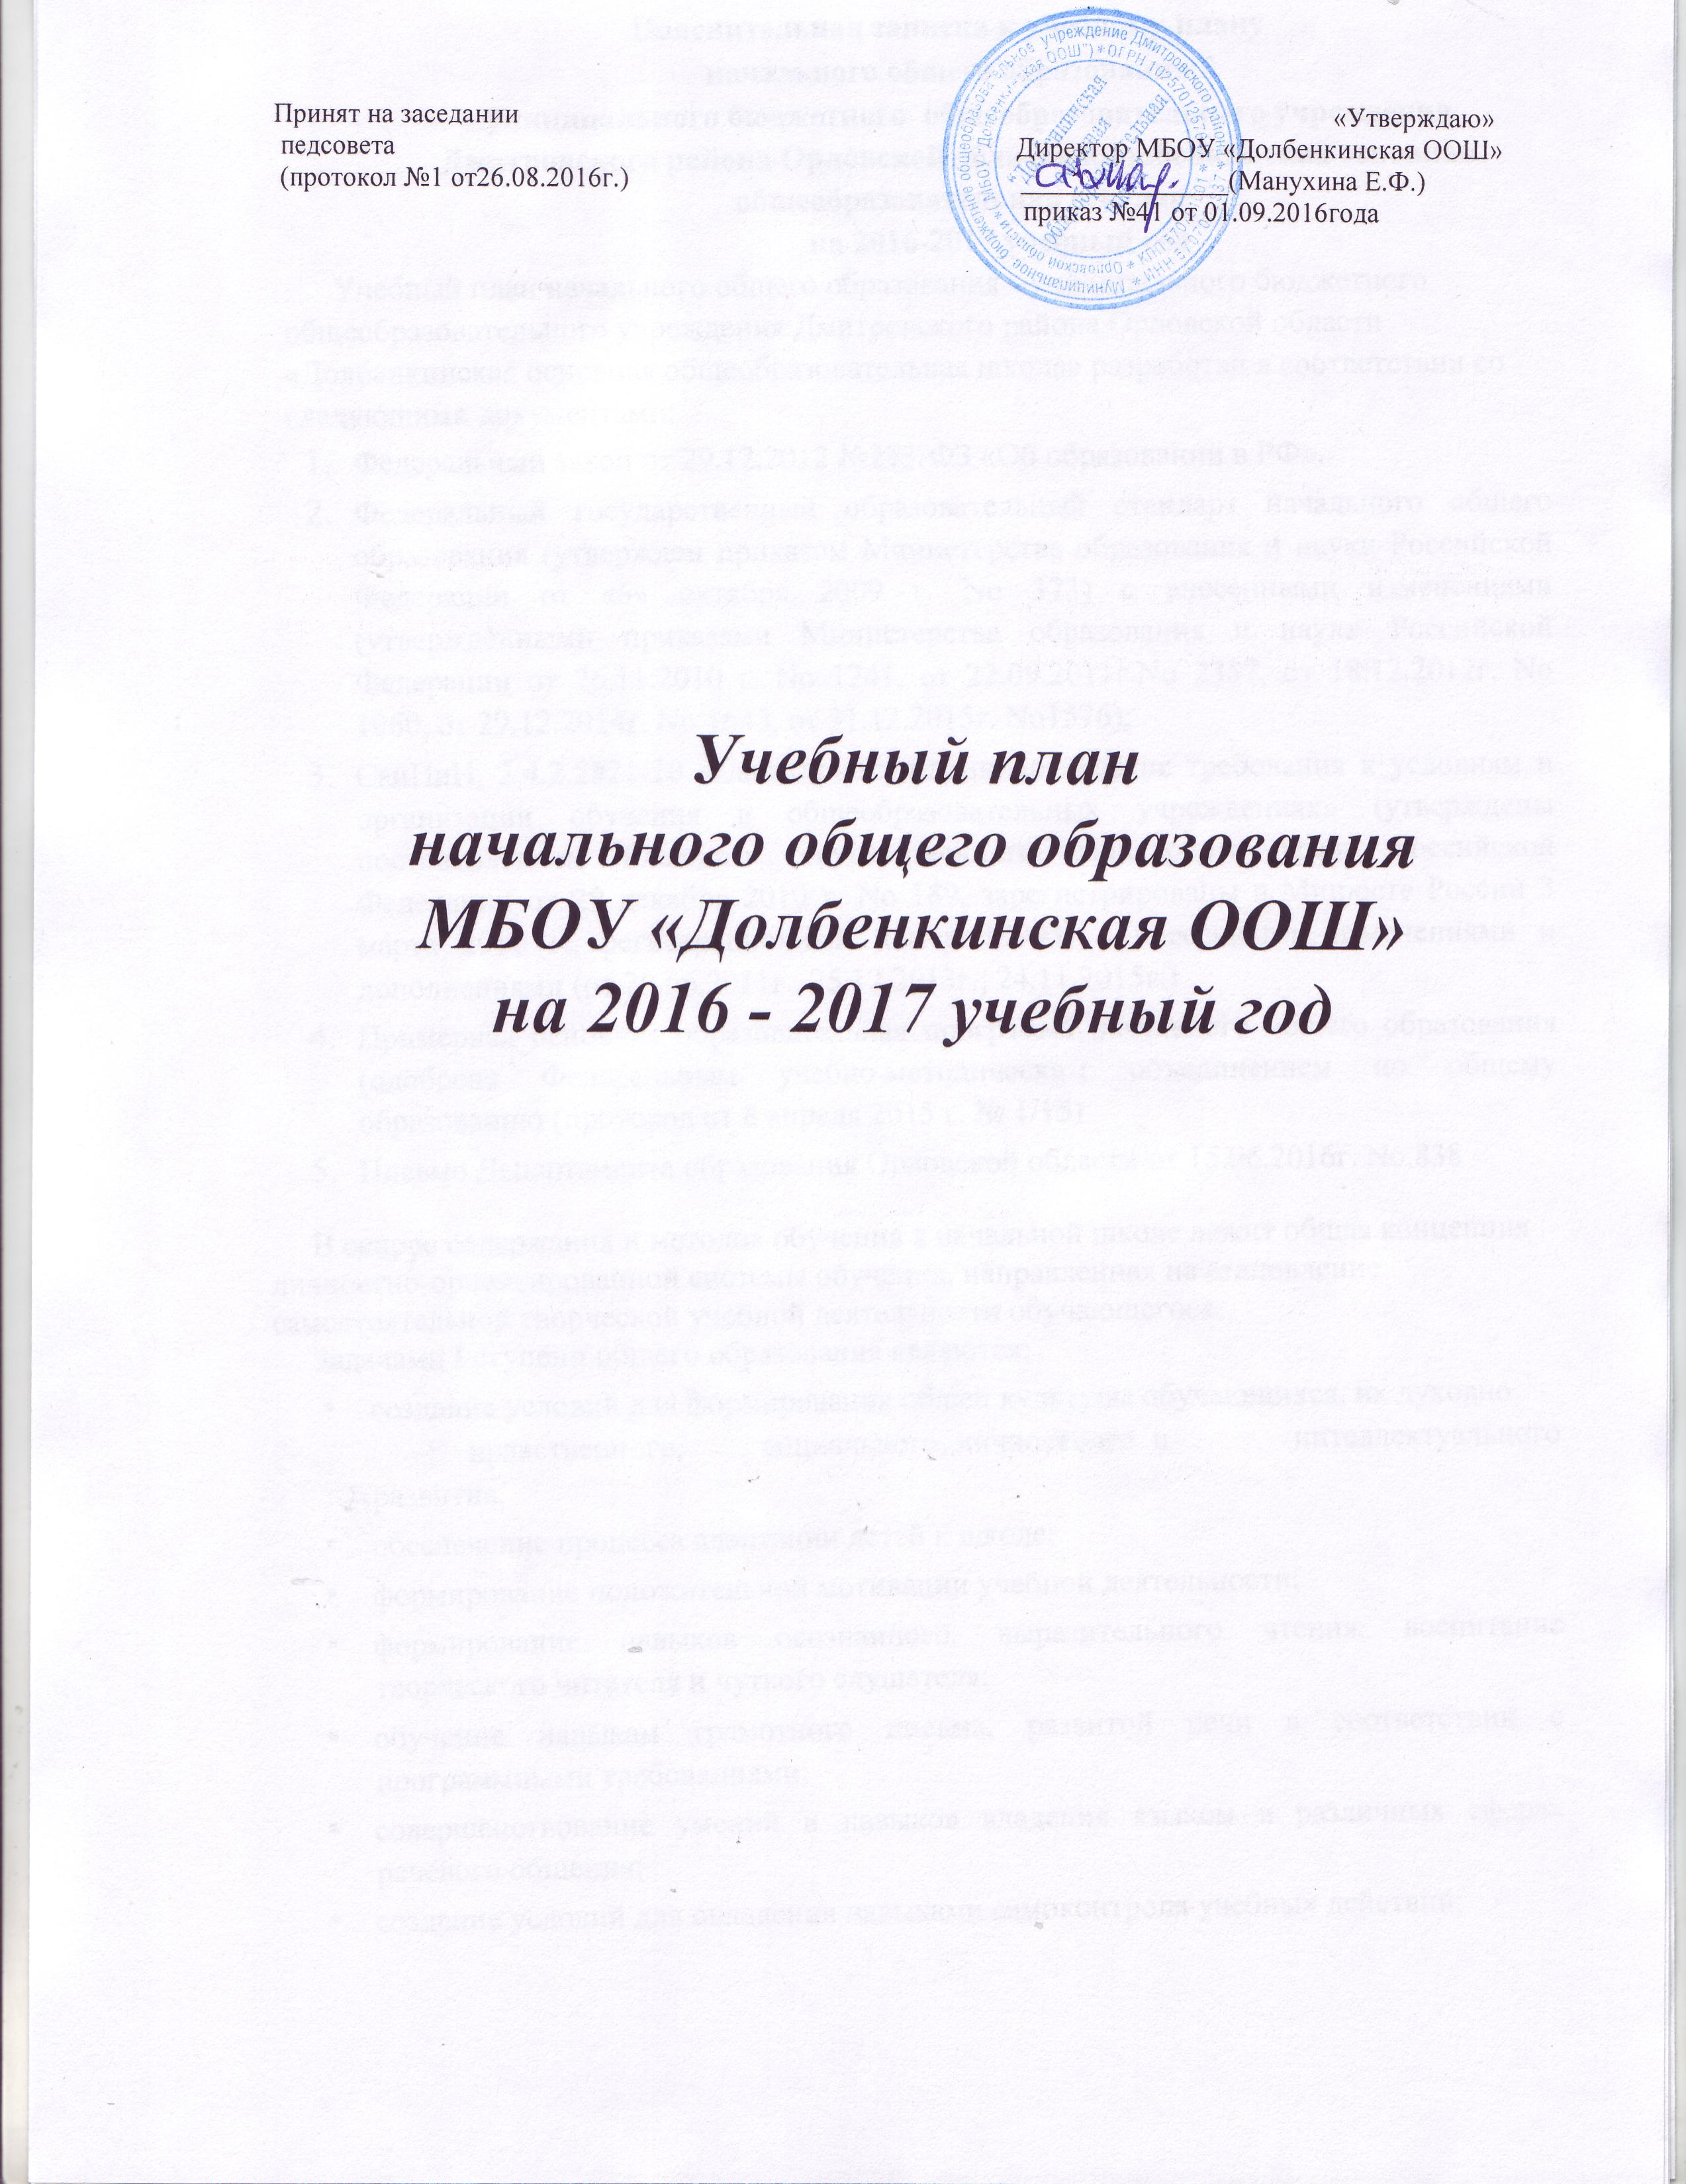

Пояснительная записка к учебному плану
начального общего образования
муниципального бюджетного общеобразовательного учреждения Дмитровского района Орловской области «Долбенкинская основная общеобразовательная школа»
на 2016-2017 учебный год
Учебный план начального общего образования муниципального бюджетного общеобразовательного учреждения Дмитровского района Орловской области «Долбенкинская основная общеобразовательная школа» разработан в соответствии со следующими документами:
- Федеральный закон от 29.12.2012 №273-ФЗ «Об образовании в РФ».
- Федеральный государственный образовательный стандарт начального общего образования (утвержден приказом Министерства образования и науки Российской Федерации от «6» октября 2009 г. No 373) с внесѐнными изменениями (утверждѐнными приказами Министерства образования и науки Российской Федерации от 26.11.2010 г. No 1241, от 22.09.2011г.No 2357, от 18.12.2012г. No 1060, от 29.12.2014г. No 1643, от 31.12.2015г. No1576);
- СанПиН, 2.4.2.2821-10 «Санитарно-эпидемиологические требования к условиям и организации обучения в общеобразовательных учреждениях» (утверждены постановлением Главного государственного санитарного врача Российской Федерации от 29 декабря 2010 г. No 189, зарегистрированы в Минюсте России 3 марта 2011 г., регистрационный номер 19993) с внесѐнными изменениями и дополнениями (от 29.06.2011г., 25.12.2013г., 24.11.2015г.)
- Примерная основная образовательная программа начального общего образования (одобрена Федеральным учебно-методическим объединением по общему образованию (протокол от 8 апреля 2015 г. № 1/15)
- Письмо Департамента образования Орловской области от 15.06.2016г. No.838
В основе содержания и методов обучения в начальной школе лежит общая концепция личностно-ориентированной системы обучения, направленная на становление самостоятельной творческой учебной деятельности обучающегося.
Задачами I ступени общего образования являются:
- создание условий для формирования общей культуры обучающихся, их духовно - нравственного, социального, личностного и интеллектуального развития,
- обеспечение процесса адаптации детей к школе;
- формирование положительной мотивации учебной деятельности;
- формирование навыков осознанного, выразительного чтения, воспитание творческого читателя и чуткого слушателя;
- обучение навыкам грамотного письма, развитой речи в соответствии с программными требованиями;
- совершенствование умений и навыков владения языком в различных сферах речевого общения;
- создание условий для овладения навыками самоконтроля учебных действий;
- формирование основ культурного поведения и гуманного отношения к окружающему миру, экологической культуры;
- создание условий для развития интересов, склонностей, индивидуальных способностей, творческого мышления;
- формирование санитарно-гигиенических навыков, направленных на сохранение здоровья и выработка потребности ведения здорового образа жизни.
Учебный план для 1-4 классов направлен на реализацию федерального государственного образовательного стандарта начального общего образования второго поколения (ФГОС) 2009 года с изменениями в ФГОС НОО от 26.11.2010 (приказ №1241).
Учебный план 1-4 классов состоит из 2-х частей:
  - обязательной части (80%);
  - части, формируемой участниками образовательного процесса (20%).
Федеральный компонент представлен в полном объёме.
Обязательная часть учебного плана определяет состав обязательных учебных предметов для реализации Образовательной программы, и учебное время, отводимое на их изучение по классам (годам) обучения. Каждый учебный предмет решает собственные задачи реализации содержания образования в соответствии с требованиями Стандарта.
Для реализации обязательной части учебного плана в 1, 2, 3, 4-х классах определены учебные комплекты «Школа России».
Вариативная часть учебного плана во 2 - 4-х классах используется на введение учебных курсов, обеспечивающих различные интересы
обучающихся: «История религиозной культуры» (2-3 кл), групповые (индивидуальные) занятия по русскому языку(2-4 кл.), групповые (индивидуальные) занятия по литературному чтению (2-4 кл), проводится в пределах максимально допустимой нагрузки обучающихся
(в соответствии с санитарно-гигиеническими требованиями).
Образовательная недельная нагрузка распределяется равномерно в течение учебной недели, при этом объем максимальной допустимой нагрузки в течение дня составляет:
- для обучающихся 1 классов – не превышает 4 уроков, один раз в неделю
– не более 5 уроков, за счет урока физической культуры; - для обучающихся 2-4 классов – не более 5 уроков.
Данные занятия проводятся по выбору обучающихся и их родителей (законных представителей). Время, отведенное на внеурочную деятельность, не включается в расчёт допустимой (максимальной) обязательной нагрузки обучающихся, но учитывается при определении объемов финансирования, направляемых на реализацию основной образовательной программы. Учебный предмет «Физическая культура» изучается в объёме 3-х часов в неделю (приказ Министерства образования и науки РФ №889 от 30.08.2010 года).

Предметные области | Учебные предметы | Количество часов в неделю
Предметные области | Учебные предметы | 1 класс | 2 класс | 3 класс | 4 класс
Русский язык и  литературное чтение | Русский язык | 5 | 5 | 5 | 5
Русский язык и  литературное чтение | Литературное чтение | 4 | 4 | 4 | 4
Иностранный язык | Английский язык | - | 2 | 2 | 2
Математика и информатика | Математика | 4 | 4 | 4 | 4
Обществознание и естествознание | Окружающий мир | 2 | 2 | 2 | 2
Основы религиозной культуры и светской этики | Основы религиозной культуры и светской этики | - | - | - | 1
Искусство | Музыка | 1 | 1 | 1 | 1
Искусство | Изобразительное искусство | 1 | 1 | 1 | 1
Технология | Технология | 1 | 1 | 1 | 1
Физическая культура | Физическая культура | 3 | 3 | 3 | 3
 | Итого: | 21 | 23 | 23 | 24
Основы религиозной культуры и светской этики  Русский язык и  литературное чтение | Часть, формируемая участниками образовательного процесса:  факультативный курс «История религиозной культуры»;  групповые (индивидуальные) занятия по литературному чтению  групповые(индивидуальные) занятия по русскому языку | - | 1  1  1 | 1  1  1 | 1  1
 | Итого: | 21 | 26 | 26 | 26
 | Внеурочная деятельность | 5 | 5 | 6 | 6

Промежуточная аттестация обучающихся
Промежуточная аттестация для обучающихся 2- 4 и итоговая оценка качества проводятся в конце учебного года в соответствии с календарным учебным графиком.
Промежуточная аттестация для обучающихся 2-4 классов проводится письменно. Определены следующие предметы и формы:

Класс | Предмет | Форма
2 | Русский язык | Диктант с грамматическим заданием
2 | Математика | Контрольная работа
3 | Русский язык | Диктант с грамматическим заданием
3 | Математика | Контрольная работа
3 | Литературное чтение | Контрольное тестирование
4 | Русский язык | Контрольное тестирование
4 | Математика | Контрольное тестирование
4 | Иностранный язык | Контрольное тестирование

План внеурочной деятельности МБОУ «Долбенкинская ООШ» для 1-4 классов
Пояснительная записка
Внеурочная деятельность является составной частью учебно-воспитательной деятельности и одной из форм организации свободного времени обучающихся. Внеурочная деятельность способствует более разностороннему раскрытию индивидуальных способностей обучающихся, которые не всегда удаётся рассмотреть на уроке, развитию у детей интереса к различным видам деятельности, желанию активно участвовать в продуктивной, одобряемой обществом деятельности, умению самостоятельно организовать своё свободное время. Каждый вид внеклассной деятельности: творческой, познавательной, спортивной, трудовой, игровой – обогащает опыт коллективного взаимодействия обучающихся в определённом аспекте, что в своей совокупности даёт большой воспитательный эффект.
Воспитание является одним из важнейших компонентов образования в интересах человека, общества, государства. Основными задачами воспитания на современном этапе развития нашего общества являются: формирование у обучающихся гражданской ответственности и правового самосознания, духовности и культуры, инициативности, самостоятельности, способности к успешной социализации в обществе.
Правильно организованная система внеурочной деятельности представляет собой ту сферу, в условиях которой можно максимально развить или сформировать познавательные потребности и способности каждого обучающегося, которая обеспечит воспитание свободной личности. Воспитание детей происходит в любой момент их деятельности. Наиболее продуктивно это воспитание в свободное от обучения время.
Часы, отводимые на внеурочную деятельность, используются по выбору обучающихся и направлены на реализацию различных форм ее организации, отличных от урочной системы обучения. Занятия проводятся в форме экскурсий, кружков, секций, конференций, диспутов, викторин, праздничных мероприятий, олимпиад, соревнований, поисковых и научных исследований и т.д.

План внеурочной деятельности 1-4 классов на 2016-2017 учебный год

Направления внеурочной деятельности | Название кружка, объединения | 1 | 2 | 3 | 4
Спортивно-оздоровительное | «Школа здоровья» | 2 | 2 | - | -
Спортивно-оздоровительное | «Уроки доктора Пилюлькина» | - | - | 1 | 1
Спортивно-оздоровительное | Спортивная акробатика | 2 | 2 | 2 | 2
Общеинтеллектуальное | «Я познаю мир» | 1 | 1
Общекультурное направление | «Город мастеров» | - | - | 2 | 2
Духовно-нравственное направление | «Народоведение» | - | - | 1 | 1
Итого |  | 5 | 5 | 6 | 6

